阜阳技师学院学生宿舍抽屉制作及安装项目询价函

1. 本项目为学生宿舍抽屉制作及安装。
2. 本项目所投产品按国家标准执行，所有产品质保 1 年。
3. 工程预算（最高限价）： 22000 元
4. 本项目报价包含人工费、材料费、安装费、垃圾清运费、税金等所有相关费用，在质保期内如有非人为损坏问题均由中标单位负责。
5. 报价单位自行现场勘察。

六、本次投标提供的所有资料都是真实有效、准确完整。如发现提供虚假资料或与事实不符，将取消投标和中标候选人资格。

七、以上报价于2025年7月18日上午11：00前，将投标材料报阜阳技师学院总务处牛老师：**18133103762**。

八、提供合法的**企业法人营业执照**、**报价单**、**授权委托书**。

注：以下投标人签字盖章表示同意以上须知，**使用档案袋密封并盖章**该报价文件生效。

**投 标 人：（盖单位章）**

**法定代表人或其委托代理人：（签字或盖章）**

年 月 日 **询价部门（盖章）：**

**报 价 单**

安徽阜阳技师学院：

经我公司人员核算，提供学生宿舍抽屉制作及安装项目报价(单价式)。

|  |  |  |  |  |  |  |  |
| --- | --- | --- | --- | --- | --- | --- | --- |
| **序号** | **物品名称** | **数量** | **单位** | **规格** | **单价** | **合计** | **备注** |
| 1 | 抽屉制作 | 330 | 套 | 规格：约50cm*40cm*15cm,国标板材，要求样式与原抽屉一致 |  |  | **学生宿舍区域，注意施工卫生，施工完毕后需保持清洁。** |
| 2 | 抽屉安装 | 330 | 套 | 含所需辅材 |  |  |
| 3 |  |  |  |  |  |  |
| 合计：大写（人民币）： 小写（人民币）： 元 | | | | | | | |

报价单位名称：（盖章） 报价日期：

联系人： 联系电话：

注：以上报价含物品、运费、施工、安全管理、垃圾清运、售后等与本项目相关的所有费用。

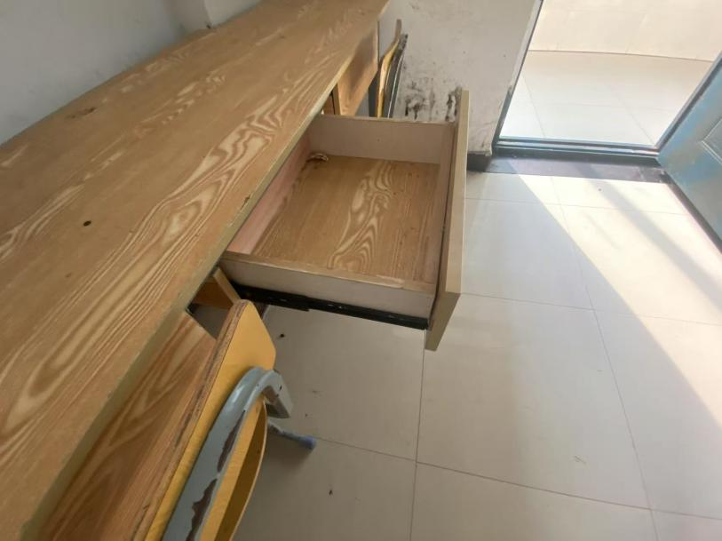 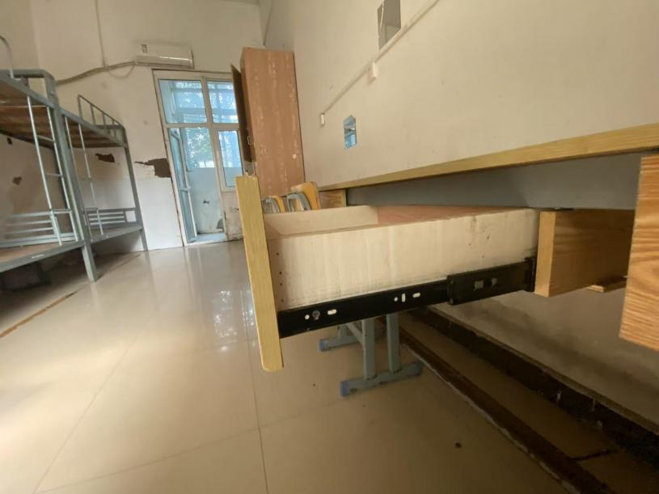

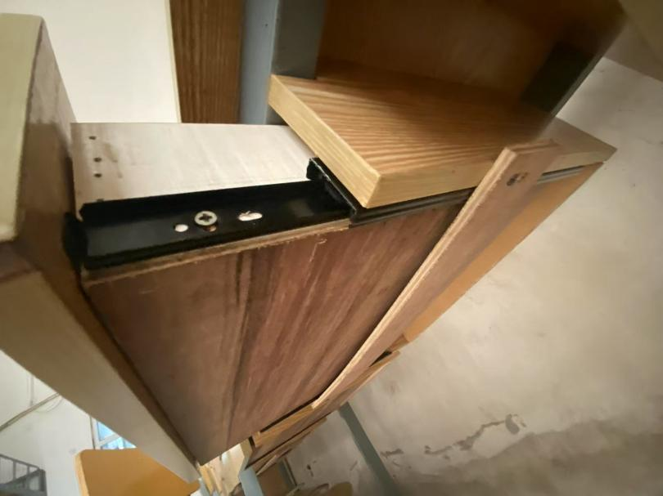 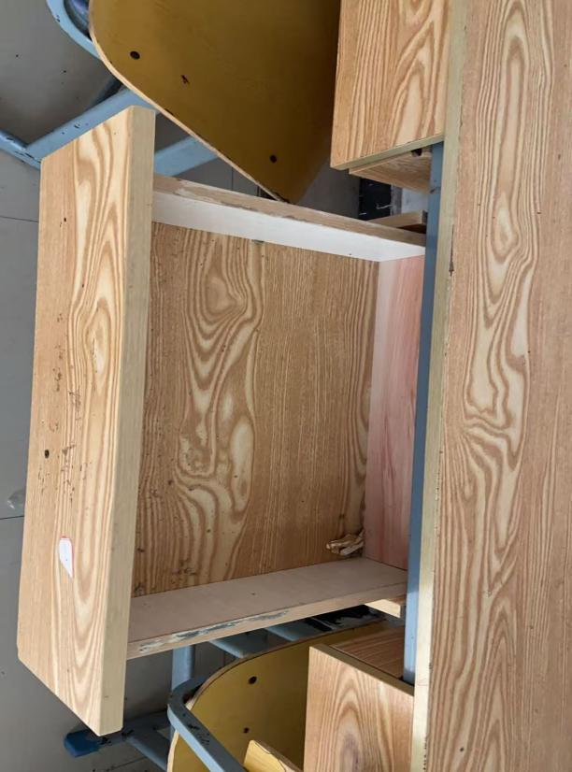

附件1：

**授权委托书**

本人 （姓名）系 （供应商名称）的法定代表人，现委托 （姓名）为我方代理人。代理人根据授权，以我方名义签署、补正、递交， （项目名称）报价文件、签订合同和处理有关事宜，其法律后果由我方承担。

**代理人无转委托权。**

附：法定代表人和授权委托人的身份证复印件（正反两面）

注：本授权委托书需由供应商加盖单位公章并由其法定代表人（单位负责人）和委托代理人签字。

供应商： （盖单位章）

法定代表人： （签字） 委托代理人： （签字）

联系电话： 联系电话：

年 月 日

备注：法定代表人参与报价时，不需要提供授权委托书，但需提供法定代表人身份证复印件。